Jueves
09
de junio

Primero de Primaria
Lengua Materna
(clase bilingüe)

Animales mensajeros

Aprendizaje esperado: busca información por sí mismo, utilizando fuentes orales para escribir sobre un tema cultural.

Énfasis: indaga en fuentes orales sobre algunos animales que dan avisos preventivos (sobre la lluvia, sobre los temblores) toma nota y conoce cómo es el animal.

¿Qué vamos a aprender?

Aprenderás acerca de la comunidad de Tecoluta del Estado de Tabasco hablantes de la lengua yokot´án, también conocida como chontal de la variante Central.

Seguirás aprendiendo a indagar o a investigar, en esta ocasión investigarás sobre un animal.

¿Qué hacemos?

Antes de iniciar esta sesión, observa el siguiente video para que conozcas que existen otras lenguas maternas aparte del español y que siempre están en convivencia y la importancia que tiene en las culturas indígenas el respeto hacia las tradiciones y a la naturaleza.

- Historia de tradiciones, cuento “Los niños y los duendes”.
https://ventanaamicomunidad.org/V/FzFyCjMS

En sesiones anteriores ya has aprendido a indagar o investigar acerca de diferentes temas. En esta ocasión vas a investigar acerca de un animal, pero no cualquier animal.

En las comunidades chontales de acuerdo a su cosmovisión, tienen algunos animalitos que les indican que pronto llegarán las lluvias y que se avecina una “creciente”, es decir, que presagian o les dan algún aviso preventivo.

Lluvia | Creciente

¿Has oído hablar de los animales que presagian o anuncian algo?

Te platico que en culturas como la Yokot’án o chontal, la maya, la tutunakú, la ch’ol, entre otras, hay algunos animales que tienen un comportamiento especial en ciertas situaciones, y para los habitantes de las comunidades eso les puede prevenir o anunciar algún suceso.

En la cultura Yokot’án o chontal tienen muchos animales que los previenen, como: el burro, el mono, el caracol, la hormiga, entre otros.

Burro  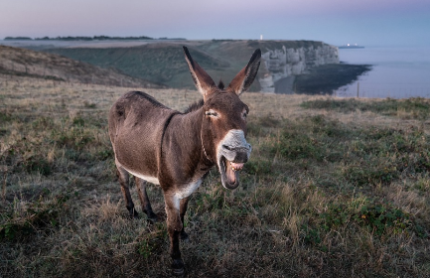 | Mono  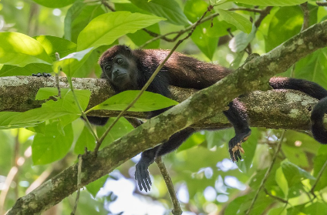

Caracol  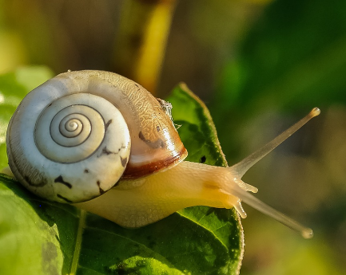 | Hormiga  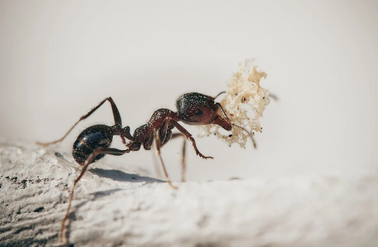

Algunos te avisan que pronto lloverá, que puede haber problemas, muerte, que va a crecer el arroyo o el río, entre otras cosas.

Es muy interesante, lo primero que tienes que hacer es consultar con tus padres o abuelos, así como con las personas sabias de tu comunidad, para ello, ya sabes lo que tienes que hacer.

Como lo has hecho en sesiones anteriores. ¿Recuerdas?

Tienes que leer y necesitas preguntar, es decir, indagar.

“Investigar”

Español Yokot’án
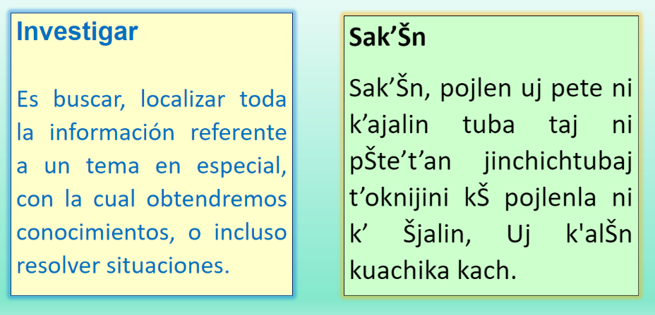

Y te puedes apoyar de preguntas, como, por ejemplo:

“Preguntas de apoyo”

Español - Yokot’án

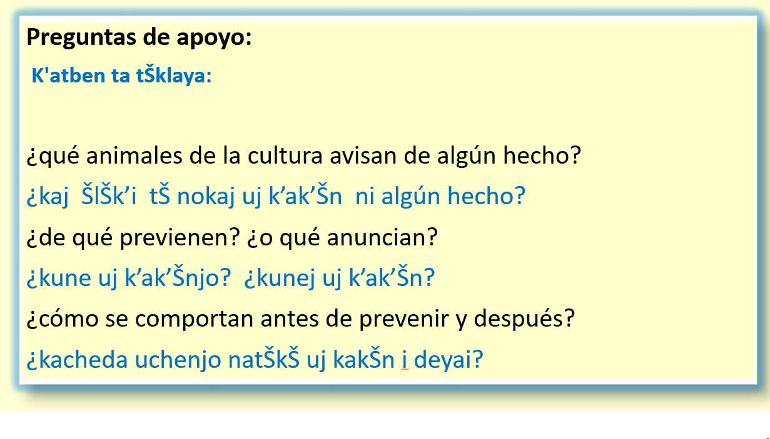
Esas preguntas te pueden ayudar mucho, así no estás indagando en otros temas.

Por eso es necesario que tengas claro sobre qué tema quieres investigar. ¡Eso es muy importante!

Ahora sigue esta guía para que sepas qué hacer.

“Guía”

Español  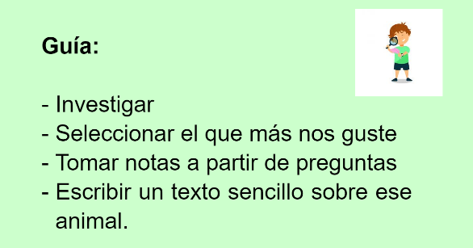 | Yokot’án  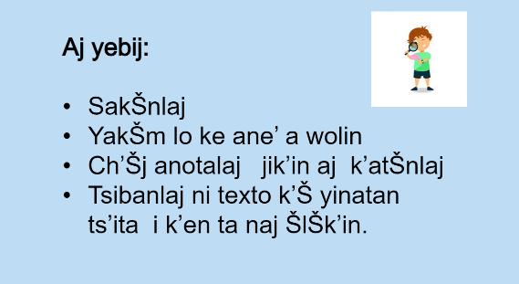

Así puedes conocer algunos animales que auguran eventos.

Te comparto algunos ejemplos de animales que presagian eventos, pero antes de eso, ¿Qué te parece si escuchas una canción donde intervienen varios animalitos?

Adelante con Kikiri koko, que te cantan Cristina Martínez y Sergio Arreola, de A la deriva Teatro.

- Vitamina Sé: Día internacional del juego. Cápsula 73. Kikiri koko. Jalisco (Música).
https://www.youtube.com/watch?app=desktop&v=QqNRPrYM2dQ&ab_channel=AlasyRa%C3%ADcesCultura

¡Qué bonita canción! ¡Kikiri koko! Hasta podrías cantarla con los animalitos que presagian eventos.

Paseando por granja vamos todos a jugar kikiri koko, kikiri koko, kikiri kiki el gallo hace así, kikiriki.

Ahora sí, vienen los ejemplos de los animales que presagian eventos naturales. ¿Estás listo?

¡Adelante!

“Ejemplos de animales”

Caracol.

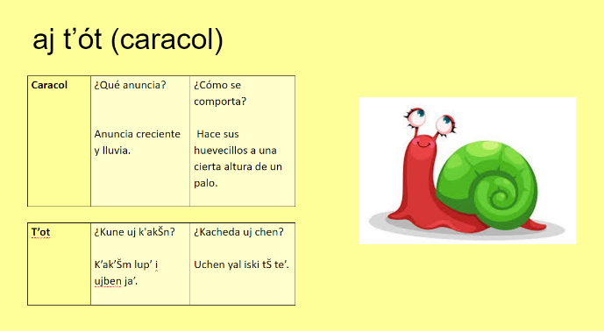

Mono

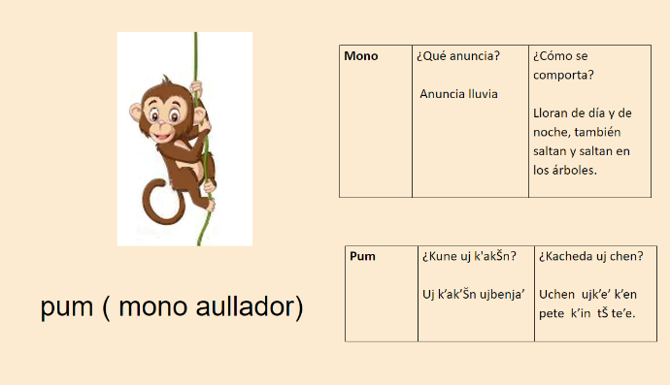

Hormiga

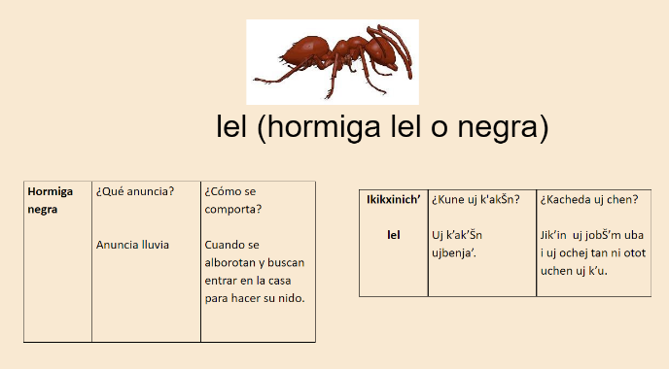

Qué interesante es conocer más sobre estos animales, ¡son sorprendentes! Seguramente, debe haber muchos más en otras culturas.

Todo esto que has conocido, se sabe por lo que cuentan los abuelos. La fuente de consulta más importante son las fuentes orales, que en estas comunidades son los ancianos, los abuelos y los sabios.

Qué sesión tan interesante, has prendido nuevas cosas, como saber qué animales de la cultura tienen conocimientos que te ayudan a prevenir cosas o a estar pendientes.

Para finalizar, ¿Qué te parece si observas un vídeo sobre lo que, para la cultura maya, significa el Ts’u’unu’um?

- La leyenda del ‘x ts’unu’um’ (Colibrí).
https://www.youtube.com/watch?app=desktop&v=ff5FLijIHEQ&feature=youtu.be&ab_channel=InstitutoNacionaldelosPueblosInd%C3%ADgenasM%C3%A9xico

No te olvides de practicar tu lengua materna y su cultura, ¡es muy importante! porque te enseña y te da la explicación de tu entorno y el mundo en el que vives.

Si te es posible consulta otros libros y comenta el tema de hoy con tu familia. Si tienes la fortuna de hablar una lengua indígena aprovecha también este momento para practicarla y plática con tu familia en tu lengua materna.

¡Buen Trabajo!

Gracias por tu esfuerzo.

Para saber más:
Lecturas

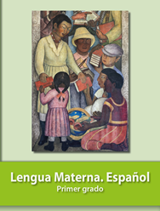
https://libros.conaliteg.gob.mx/20/P1ESA.htm

